Составление и оформление отчёта о выполнении работы:
Содержание работы | Наблюдения | Уравнения реакций | Выводы
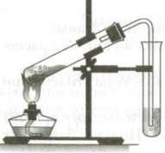
- рисунок
2) Получение этилена лабораторным способом при нагревании этилового спирта с концентрированной серной кислотой до 140° С.
3) Качественные реакции на этиленовые углеводороды:
- окисление этилена водным раствором перманганата калия (реакция Вагнера Е.Е.)
- присоединение брома к этилену (реакция галогенирования).
- Полное окисление (горение) этилена.
- Подведение итогов практической работы.
- РЕФЛЕКСИЯ  Рефлексия учащихся по результатам проведения практической работы:  - Какие чувства вы испытывали во время проведения химического эксперимента?  - Удалось ли вам достичь поставленной цели в начале урока?  - Какие трудности встретились вам при получении этилена и проведении опытов с ним? | 1.
 | 2.
 | 3.

